Лабораторная работа «Списки. Линейные двунаправленные списки»

Двусвязный список – данные динамической структуры, в которой каждый элемент содержит поле для хранения информационного значения, а также две ссылки на следующий/предыдущий узел списочной структуры.
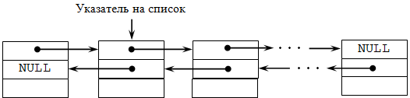

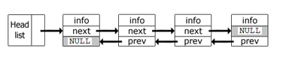
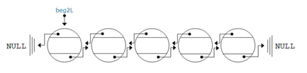

Описание компоненты списка
struct dn
{
int d;
dn *next; // указатель на следующий адрес
dn *pred; // указатель на предыдущий адрес
};

Указатель на начало двусвязного списка
dn *pbeg; // указатель на первый элемент списка
pbeg=NULL;

Добавление нового элемента в начало списка

Пусть есть первый узел:
pbeg = new dn;  (*pbeg).next =NULL;  (*pbeg).pred =NULL;  (*pbeg).d = 8; | pred  8  next  pbeg

- dn *add;  // add – вспомогательный указатель на добавляемый элемент | pred  100  next  add  pred  8  next  pbeg
- add = new dn; | pred  100  next  add  pred  8  next  pbeg
- (*add).next =NULL; | pred  100  next  add  pred  8  next  pbeg
- (*add).pred =NULL; | pred  100  next  add  pred  8  next  pbeg
- (*add).d = 100; | pred  100  next  add  pred  8  next  pbeg
- (*add).next = pbeg;  // следующее поле («правое поле») добавляемого элемента устанавливаем на первый элемент | pred  100  next  add  pred  8  next  pbeg
- (*pbeg).pred =add;  // связать первый элемент списка с вновь добавленным элементом  //предыдущее поле («левое поле») первого элемента устанавливается на добавляемый узел | pred  100  next  add  pred  8  next  pbeg
- pbeg=add;  // сделать «add» первым эл-ом списка. Указатель начала списка(pbeg) устанавливается на добавленный («новый первый») элемент | pred  8  next  pbeg  pred  100  next  add

Вывод элементов списка аналогично односвязному списку
По полю next
dn *t;
t=pbeg;
while (t!=NULL)
{
cout<< " "<<(*t).d;

t=(*t).next;
};
Результат: 100 8
По полю pred – САМОСТОЯТЕЛЬНО

Удаление элементов из списка

  - Удаление элемента списка, начиная с начала списка
Дан список:
add
pbeg
pred
100
next
pred
8
next
pred
20
next

dn *ydw=pbeg;// ydw – вспомогательный указатель для удаления элементов списка  // До тех пор, пока не будут удалены все элементы – начинаем их по одному удалять | pbeg  pred  100  next  pred  8  next  pred  20  next  add  ydw
while (pbeg!=NULL)  {  //перемещаем указатель начала списка на следующий элемент  pbeg=(*ydw).next;  //удаляем первый элемент  (*ydw).next=NULL;  (*pbeg).pred=NULL;  // указатель-помощник (ydw) позиционируем на «новый» первый элемент  ydw=pbeg;  //  delete (ydw);  } | 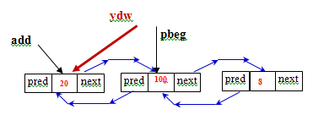
 | 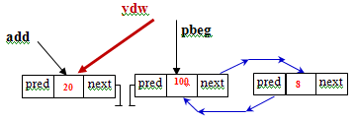
 | 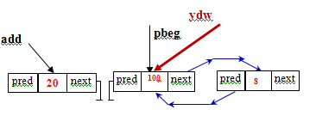

  - Удаление элемента списка, начиная с конца списка
dn *ydw,*dop;
dop=pbeg;// pbeg находится на первом элементе списка
ydw=(*dop).next;
while ((*ydw).next!=NULL)
{
ydw=(*ydw).next;
dop=(*dop).next;
}
//??
delete(yd);//

Графич.интепретация.

Задание для выполнения в аудитории ( 4 балла).

Разработайте программу работы с двусвязным списком целочисленных значений для выполнения следующих действий над списком:
- Добавление элементов «в начало списка» (первые 5 элементов списка )
- Добавление элементов «в конец списка» (остальные элементы списка )
- Просмотр элементов списка
- Удаление К-элементов из списка (К вводится с клавиатуры).
Требования к программе:
- Количество элементов списка N – вводится с клавиатуры (N ≥8).
- Значение информационной части – «случайное число».
- Обеспечьте просмотр всех элементов списка после каждого добавления нового элемента. (1 балл)
- Обеспечьте просмотр всех элементов списка после каждого удаления нового элемента. (1,5 балла)
- Действия по добавлению, просмотру и удалению элементов списка оформите как функции. (1,5 балла)
Разработанная программа должна демонстрировать все указанные действия над списком.

Задние для СРС

+ Отработать удаление элемента списка с конца
!!! Добавить поле pred, представить графическую интерпритацию удаления по строкам когда
Задание 1. (1 балл) Разработайте консольное приложение для демонстрации возможностей методов класса queue и stack.

Задание 2. (2 балла) Список <list>

List - коллекция, хранящая элементы в виде двунаправленного связанного списка
Включаемый файл
#include < list >

Рассмотрите справочный материал по классу list.
Разработайте консольное приложение для демонстрации возможностей методов класса list. Реализуйте с помощью list, следующие действия над списком:
- создание списка из N элементов(вставка элементов «в начало» и «в конец» списка);
- удаление из списка элемента, совпадающие с заданным значением.
- проверка пуст ли список;
- вставка элемента или количество элементов или диапазон элементов в указанное положение в списке.
- вывод на экран.

==================================================== ==============
«Библиотека STL. C++»

Справочник по C++ STL

Очередь

класс queue
Включаемый файл
#include <queue>
Очередь описывается шаблоном класса
template <class T, class Container = deque<T> >
class queue;
Список методов queue:
- back() - ссылка на последний добавленный элемент;
- empty() - истина, если очередь пуста;
- front() - ссылка на первый элемент очереди;
- pop() - удалить первый элемент очереди
- push(const value_type& x) - добавить элемент в конец очереди;
- size() - число элементов в очереди.
Дополнительно перегружены операции ==,!=,>,<,<=,>=

класс deque
Включаемый файл
#include <deque>
Этот вид очереди с возможностью изменения. Описывается шаблоном класса
template <class T, class Allocator = allocator<T> >
class deque;
Функционально класс аналогичен классу vector за исключением:
- отсутствие некоторых методов как capacity(), reserve () и at() (и соответственно перегруженной операции []);
- есть методы удаления и добавления в начало очереди push_front() и pop_front().

====== ФРАГМЕНТ ПРОГРАММНОГО КОДА ДЛЯ РАБОТЫ С ОЧЕРЕДЬЮ========

// ============ РАБОТА С ОЧЕРЕДЬЮ =========
// создание пустой очереди типа char
queue<char> Q;

// === заполнение очереди =========
Q.push('П');
Q.push('Р');
Q.push('И');
Q.push('М');
Q.push('Е');
Q.push('Р');
Q.push('!');

char& sn=Q.front();//ссылка на первый элемент очереди;
char& sk=Q.back();//ссылка на последний добавленный элемент

int t=Q.size();// размер очереди
for(int i=1; i<=t;i++ )
{
sn=Q.front();//ссылка на первый элемент очереди
cout << "\n элементы очереди: "<< sn;
Q.pop(); // удаляем один элемент в очереди

}

=== ==============================================================

Стек
Включаемый файл
#include <stack>
Стек описывается шаблоном класса
template <class T, class Container = deque<T> >
class stack ;
Список методов stack:
- empty() - истина, если стек пуст;
- pop() - удалить элемент на вершине стека;
- push(const value_type& x) - добавить элемент в стек;
- size() - число элементов в стеке;
- top() - ссылка на элемент вершины стека.
Дополнительно перегружены операции ==,!=,>,<,<=,>=

======ФРАГМЕНТ ПРОГРАММНОГО КОДА ДЛЯ РАБОТЫ СО СТЕКОМ=========

// ================= СТЕК ======================
cout<<endl;
stack <int> s1, s2;
// ============ РАБОТА СО СТЕКОМ S1 =========
// === заполнение стека =========
s1.push( 1 );
s1.push (10);
s1.push (2);
s1.push (3);

// === размер стека =========
stack <int>::size_type i,r,i2;
r = s1.size( );

// === вывод элементов стека S1 =========
for (int i1=1; i1<=r; i1++)
{
i = s1.top( ); // ссылка на элемент вершины стека
cout << " "<< i;// вывод элемента на кот-ый указывал i
s1.pop(); // удалить элемент на вершине стека
}

// ============ РАБОТА СО СТЕКАМИ S1 И S2 =========

s1.push( 1 );
s1.push (10);
s1.push (2);
s1.push (3);
for (int i1=1; i1<=r; i1++)
{
i = s1.top( ); // ссылка на элемент вершины стека
if (i %5==0)
{
s2.push(i);// ! заполнение стека S2 элементом, извлеченном из S1
i2 = s2.top( ); // ! ссылка на элемент вершины стека
//вспомогательный вывод:
/*cout<<endl;
cout << "Элемент в верхней части стека s2 "
<< i2 << "." << endl; */
}
s1.pop(); // удалить элемент на вершине стека
}

cout<<endl;
cout << "Элемент в верхней части стека s2: "<< i2 << endl;

=== ==============================================================

